*Федеральное государственное бюджетное образовательное учреждение высшего образования*

*«Владимирский государственный университет*

*имени Александра Григорьевича и Николая Григорьевича Столетовых»*

*Кафедра информационных систем и программной инженерии*

***КУРСОВАЯ РАБОТА***

*Разработка программной системы*

*«Рекламное агентство»*

*Выполнил: студент гр. ПРИ-119*

*Билетченко Я. К.*

*Принял: доц. Верешинин В. В.*

*Владимир, 2021*

Оглавление

Этап 1 3

***Этап 1***

Цель и задачи, решаемые программной системой:

Цель работы: разработать программную систему, упрощающую деятельность рекламного агентства.

Для достижения поставленной цели необходимо решить следующие задачи:

* Создание базы данных с клиентами, заказами и учётом сотрудников;
* Создание веб-сайта агентства, служащий для предоставления информации об агентстве, связи потенциальных клиентов с сотрудниками и возможности оформления онлайн-заказов;

**Описание предметной области**

Рекламное агентство – это организация, способная

-создавать рекламу

-размещать рекламу

**Пользователи разрабатываемой подсистемы**

Пользователями ПС выступают сотрудники агентства и клиенты.

**Словарь предметной области:**

*Реклама* – вид маркетинговой деятельности, который состоит в том, чтобы распространять информацию о продукте для привлечения большего количества покупателей.

*Сотрудник* – человек, работающий в агентстве. Выделяются 3 типа сотрудников: администратор, креатор и менеджер.

*Администратор* следит за рабочим составом агентства, вводит новые категории услуг.

*Креатор* занимается разработкой рекламы.

*Менеджер* работает напрямую с клиентами.

Для программной системы была составлена диаграмма прецедентов (см. рисунок ниже):

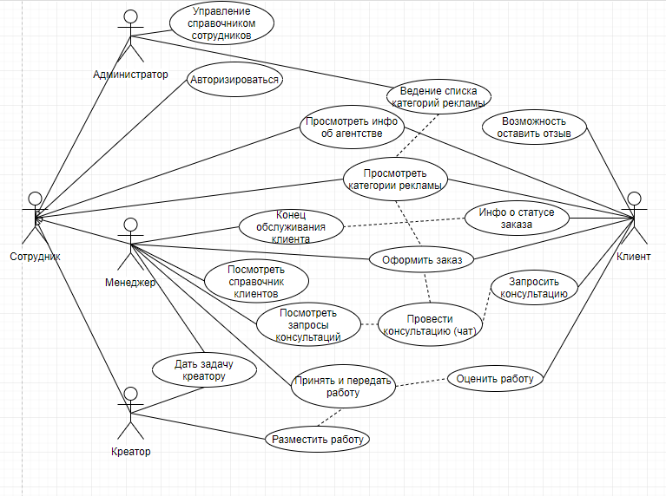

Рис. 1. Диаграмма прецедентов.

***Этап 2***

Была разработана структура программной системы, по которой уже можно понять, какие классы понадобятся для её программной реализации (см. рисунок ниже):

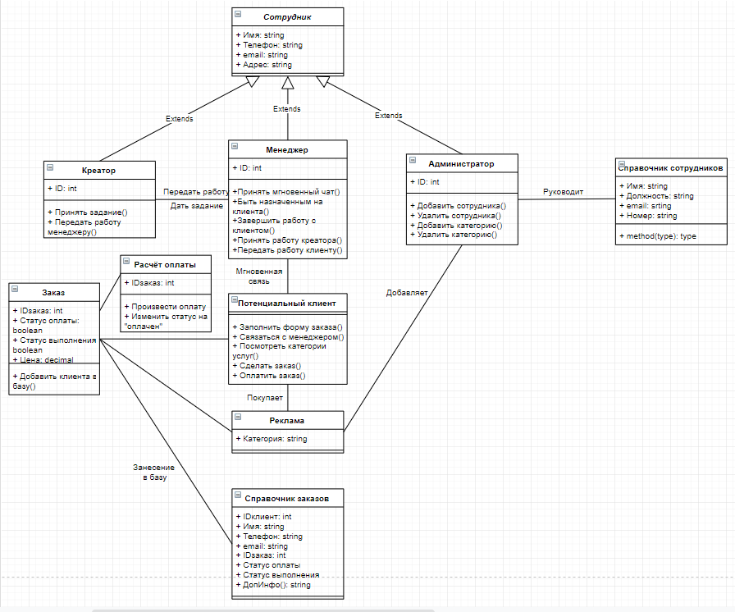 Рис. 2. Диаграмма классов.

Также составлена диаграмма состояний для процесса покупки услуги (рис. 3):

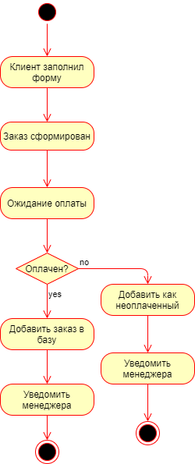

Рис. 3. Диаграмма состояний.